 | Name: | Klasse: | Datum: | Sicherung | 
Sonnenstand und Jahreszeiten

1 Beschrifte das Schaubild mit folgenden Begriffen:

23. September, 21. Dezember, 21. März, Frühling, Sommer, Herbst, Nordhalbkugel, Südhalbkugel

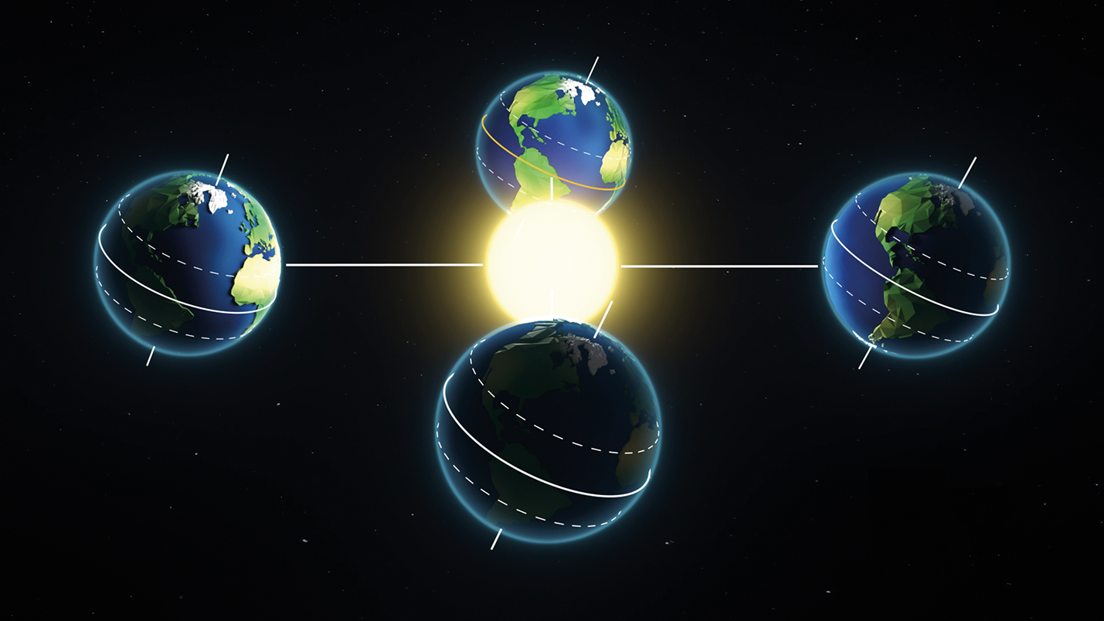
Südhalbkugel
21. Dezember
Winter
Herbst
23. September
21. Juni
21. März
Frühling
Sommer
Nordhalbkugel

2 Kreuze die richtigen Aussagen zur Entstehung der Jahreszeiten an. Korrigiere die falschen Aussagen.

Die Nord- und die Südhalbkugel werden nicht gleichmäßig von der Sonne bestrahlt.

Die Erdachse steht um 33,5° schräg.

Bei der Bewegung der Erde um die Sonne bleibt die Richtung der Schrägstellung der Erde immer gleich.

Der Zenitstand der Sonne wandert zwischen dem nördlichen und dem südlichen Wendekreis,
wodurch Tag und Nacht entstehen.

 | Name: | Klasse: | Datum: | Sicherung
3 Verbinde die Teilaussagen zur Entstehung der Jahreszeiten sinnvoll miteinander.

Am 23. September steht die Sonne senkrecht über dem … |  | … nördlicher Wendekreis |  | Der Frühling auf der Nordhalbkugel beginnt.
Am 21. Dezember steht die Sonne senkrecht über dem … |  | … Äquator |  | Auf der Nordhalbkugel beginnt nun der Winter.
Am 21. März steht die Sonne senkrecht über dem … |  | … südlicher Wendekreis |  | Auf der Nordhalbkugel beginnt der Herbst.
Am 21. Juni steht die Sonne senkrecht über dem … |  | … Äquator |  | Auf der Nordhalbkugel beginnt der Sommer und auf der Südhalbkugel der Winter.

